电子科技大学
计算机科学与工程学院

标 准 实 验 报 告

（实验）课程名称 软件工程

电子科技大学教务处制表

电 子 科 技 大 学
实 验 报 告
成员姓名及学号：杜康睿2020080902005、李佳骏2020080901014、卢晓雅2020080904026、吴羽腾2020080909026、湛馥榕2020040907002
指导教师：杨波
实验地点：主楼A2-412 实验时间：2022.11
一、项目组名称： 第二十组
二、项目名称： 校园跳蚤市场
三、实验学时：4学时
四、实验原理：
概要设计是一个设计师根据用户交互过程和用户需求来形成交互框架和视觉框架的过程，其结果往往以反映交互控件布置、界面元素分组以及界面整体板式的页面框架图的形式来呈现。这是一个在用户研究和设计之间架起桥梁，使用户研究和设计无缝结合，将对用户目标与需求转换成具体界面设计解决方案的重要阶段。概要设计的主要任务是把需求分析得到的系统扩展用例图转换为软件结构和数据结构。设计软件结构的具体任务是：将一个复杂系统按功能进行模块划分、建立模块的层次结构及调用关系、确定模块间的接口及人机界面等。数据结构设计包括数据特征的描述、确定数据的结构特性、以及数据库的设计。显然，概要设计建立的是目标系统的逻辑模型，与计算机无关。
五、实验目的：
1．熟练掌握软件设计的主要技术、主要内容和主要方法；
2. 掌握模块化划分方法和设计思想；
3. 熟悉用户交互设计的基本原则；
4. 了解常用的软件体系架构及其优缺点。
六、实验内容：
1．在实验一基础上完成系统的体系结构的建立和系统概要设计，并给出相应的软件体系架构。
2．用面向数据流的设计方法从需求分析的数据流图导出系统结构图，并进行优化，画出系统的软件结构图。
3．依次进行界面设计、数据设计、模块设计。
七、实验器材（设备、元器件）：
1. 装有python以及Django库的PC机。
2. 装有主流浏览器（Chrome/Safari）的PC机。
八、实验步骤：
1. 根据系统需求规格说明书为系统确定合理的软件体系架构；
2. 根据信息隐藏原则，通过各个模块的功能独立来实现有效模块化设计；
3. 进行软件界面设计；
4. 完成系统概要设计说明书初稿。
九、实验数据及结果分析：
我们小组首先确定了校园跳蚤市场应该包含的系统的功能：
① 用户登录：通过邮箱和密码实现用户登录。
② 商品搜索：用户在搜索框中输入商品名称，查找相应商品。
③ 发布商品：用户在商品管理界面填写商品信息，提交表单发布商品。
④ 购买商品：浏览商品并可以选择需要的商品进行购买。
⑤ 查看订单：查看购买的订单。
⑥ 商品评价：对订单的商品进行评价。
在对系统的功能有个初步的了解和印象后，在概要设计中需要进行体系结构设计。
目前在软件项目中有很多体系结构，其中Django是比较流行的一种。因此，我们小组的校园跳蚤市场系统采用Django体系结构，Django 是一个基于模型 (Model) －模板（Template）- 视图 (View) (MTV) 模式的应用架构的开源框架。
Django 框架主要关注的是模型（Model）、模板（Template）和视图（View），称为MTV模式。简单来说，它们各自的职责如下：
层次 | 职责
模型（Model），即数据存取层 | 处理与数据相关的所有事务： 如何存取、如何验证有效性、包含哪些行为以及数据之间的关系等。
模板（Template），即业务逻辑层 | 处理与表现相关的决定： 如何在页面或其他类型文档中进行显示。
视图（View），即表现层 | 存取模型及调取恰当模板的相关逻辑。模型与模板的桥梁。
表1 Django的MTV模式
简单来说就是Model存取数据，View决定需要调取哪些数据，而Template则负责将调取出的数据以合理的方式展现出来。
用下图可以将体系结构形象地展示出来。
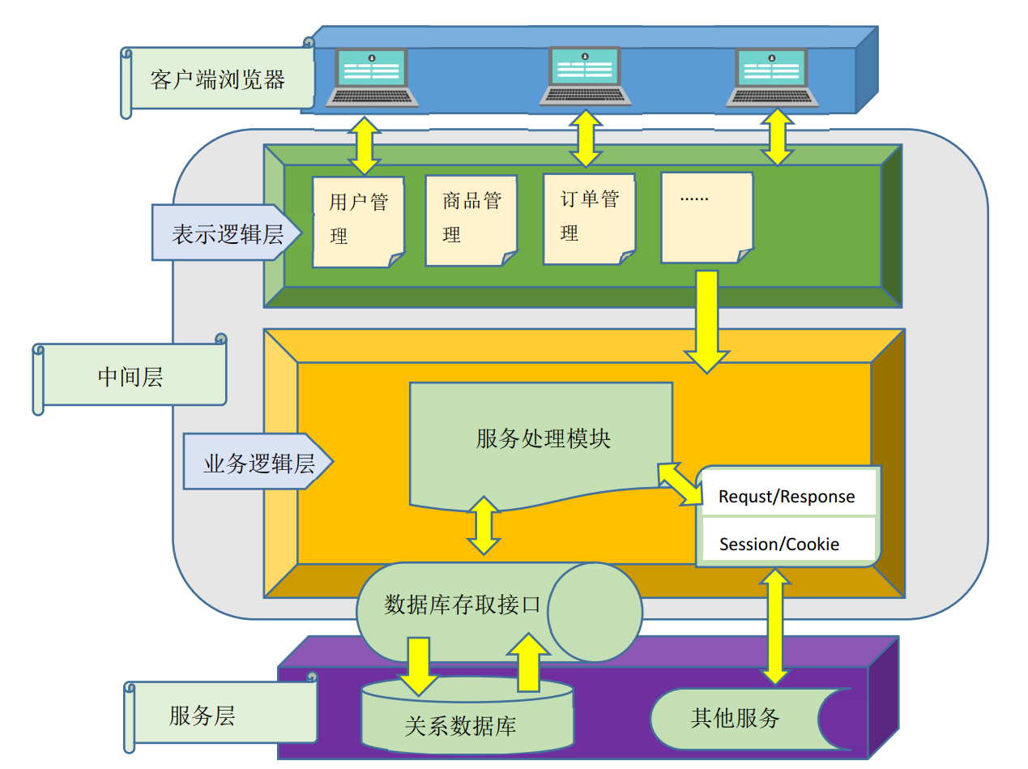
图1 校园跳蚤市场的体系结构
接下来，我们小组进行了数据设计，画出下图所示的E-R图。跳蚤市场系统中用户可上传自己想要出售的商品，买家购买商品前需要完善自己的地址信息，购买某商品后则会生成订单，订单将会记录交易的相关信息，买家收到商品后即可点击确认收货完成此次交易。
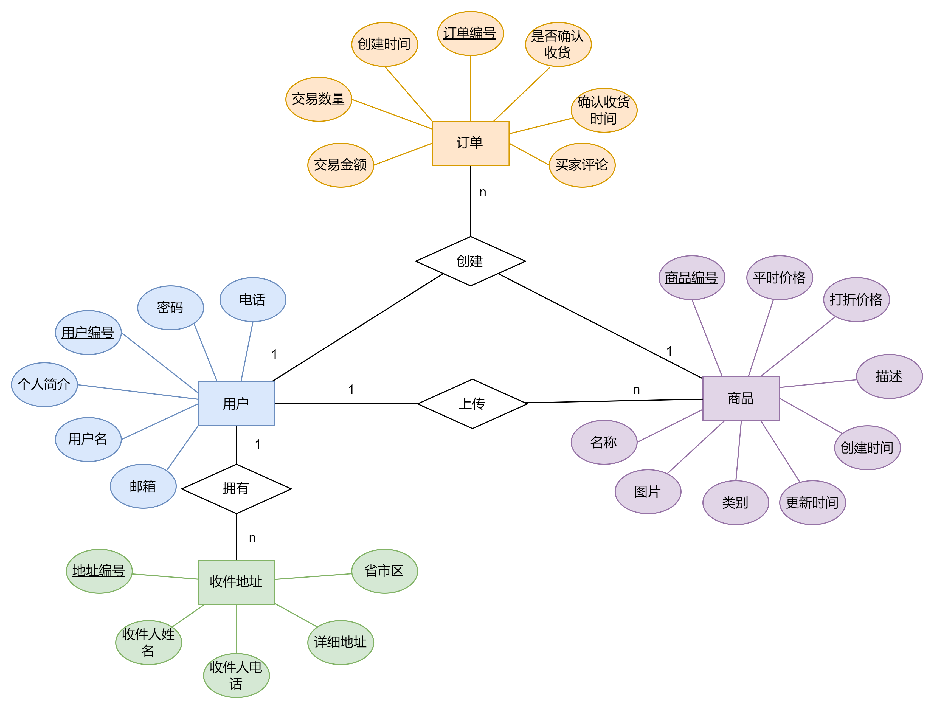
图2 系统E-R图
最后，我们小组进行了界面设计。
设想的的系统首页如下图所示：
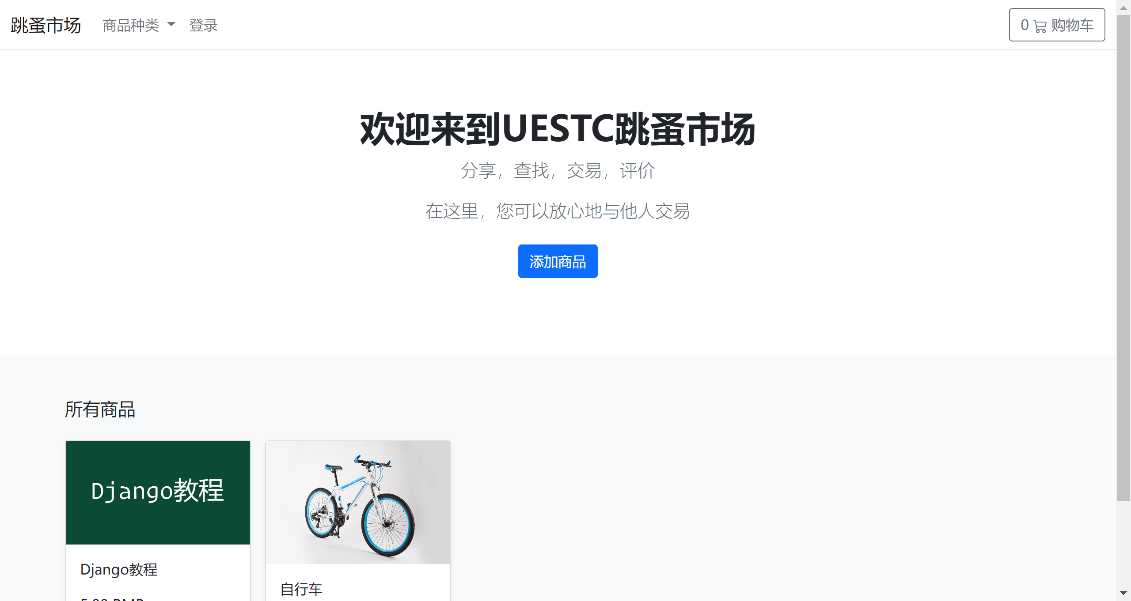
图3 系统首页
设想的的商品详情页如下图所示：
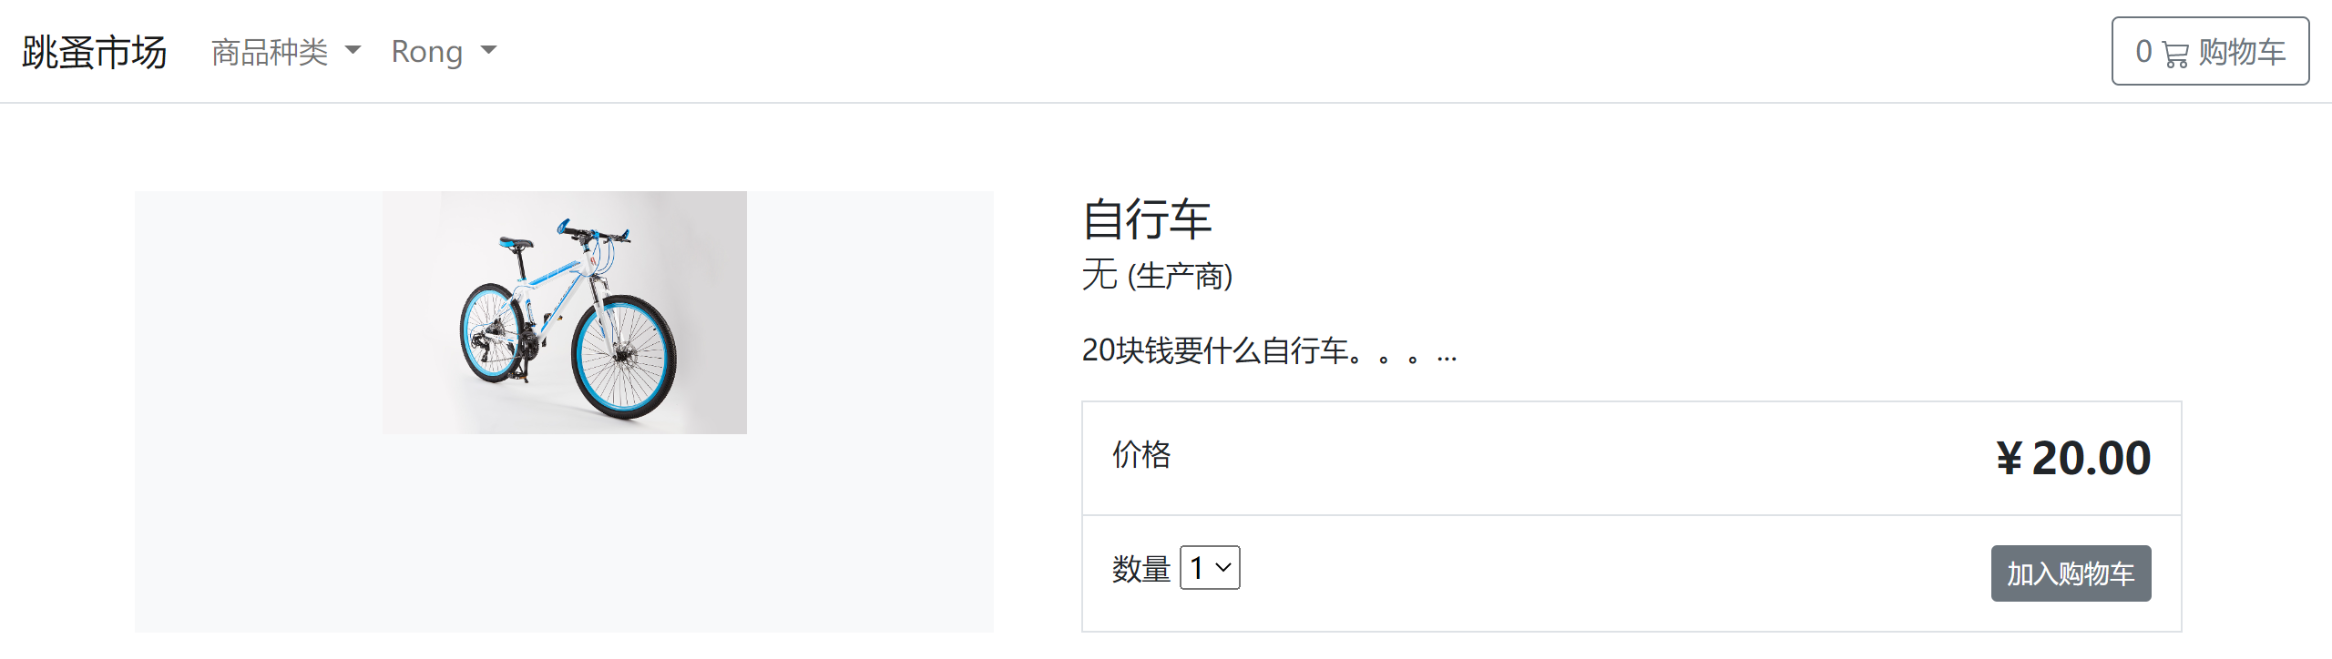
图4 商品详情页
设想的的商品添加页如下图所示：
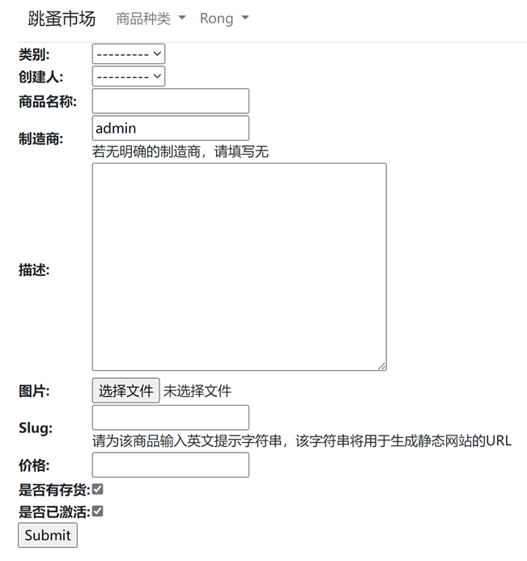
图5 商品添加页
最后，我们小组进行了模块设计，画出下图所示的系统结构图。
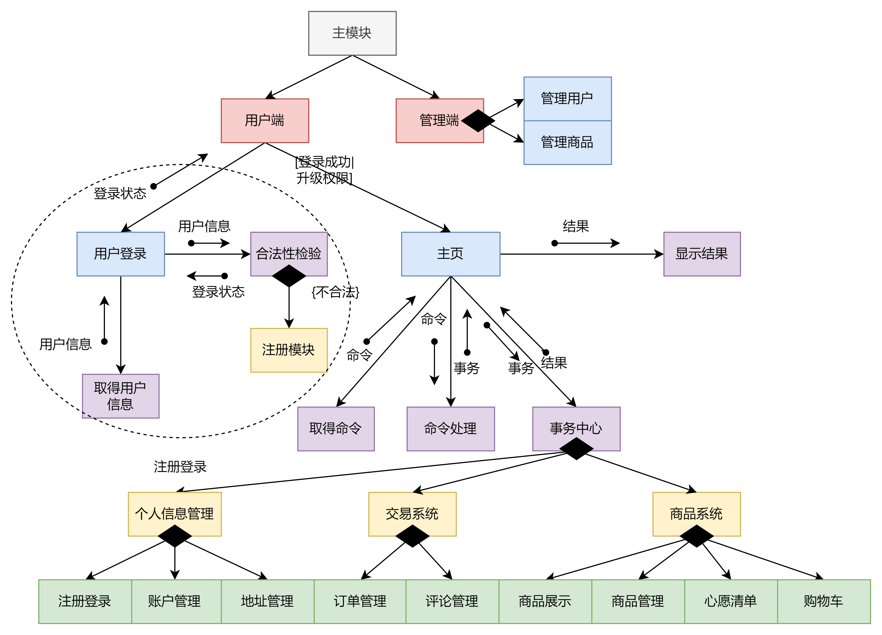
图6 系统结构图
系统分为用户端与管理端，管理端有管理用户与管理商品两个模块。用户端如果不登录，提交网址后进入主页后只有游客权限，可以查看商品，加入商品至购物车和心愿清单。但没有账户，无法进行支付与评论。
游客进入用户账户下的注册登录界面，调用“取得用户信息”模块，获得用户信息传回登录模块。登录模块把信息传给合法性检验模块，若合法性检验模块发现用户id不存在（不合法），会调用注册模块，重定向至注册界面。若用户id存在（合法），合法性检验模块检测密码是否正确，从而判定是否登录成功，并将登录状态传递给用户登录模块。用户登录模块将登录状态传给主模块，若登录成功，用户权限升级。
主页模块如果获得命令，将命令传给命令处理模块，命令处理模块返回结果（事务）给主页模块，主页模块将此结果传给事务中心。事务中心获得事务后依据事务的不同传给不同的模块。
事务中心分为个人信息管理，交易系统与商品系统三大模块。个人信息管理模块下有注册登录、账户管理、地址管理，共3个小模块。交易系统有订单管理和评论管理，共2个小模块。商品系统有商品展示、商品管理、心愿清单、购物车，共4个小模块。
至此，完成系统概要设计说明书初稿。

报告评分：
指导教师签字：

